**SecSpace第十三轮迭代需求**

目录 2

第一章 功能摘要 4

第二章 需求描述 4

一、 客户端 4

1、 SM4算法支持 4

2、 下载管理APP 5

3、 应用自启动 5

4、 剪切板 6

5、 Web应用支持 6

6、 支持单应用模式 7

二、 服务端 7

1、 后台错误信息显示 7

2、 服务端离线部署包 8

3、 分页组件、树形组件 8

4、 Web应用交付 9

5、 权限功能拆分 11

三、 其他 15

1、 专利 15

|  |  |  |  |
| --- | --- | --- | --- |
| 版本 | 时间 | 修改内容 | 负责人 |
| 0.1 | **6.28** | **初稿** | **Zhy** |
| 0.2 | **7.1** | **讨论稿** | **Zhy** |
| 1.0 | **7.4** | **正式稿** | **Zhy** |
|  |  |  |  |
|  |  |  |  |
|  |  |  |  |
|  |  |  |  |
|  |  |  |  |
|  |  |  |  |
|  |  |  |  |
|  |  |  |  |
|  |  |  |  |
|  |  |  |  |
|  |  |  |  |
|  |  |  |  |
|  |  |  |  |
|  |  |  |  |
|  |  |  |  |
|  |  |  |  |
|  |  |  |  |
|  |  |  |  |

# 功能摘要

|  |  |  |  |  |  |
| --- | --- | --- | --- | --- | --- |
| **模块** | **功能点** | **编号** | **功能描述** | **优先级** | **备注** |
| **客户端** | **SM4算法支持** | 1 | 客户端加密支持SM4算法 | **高** | 刘强 |
| **下载管理APP** | 2 | 使用安全空间内的下载管理替换掉系统的下载管理，实现数据加密 | **高** | 林强 |
| **应用自启动** | 3 | 第三方应用随安全空间自启动功能 | **高** | 振相 |
| **剪贴板功能** | 4 | 完成遗留的剪贴板功能 |  | 唐 |
| **Web应用支持** | 5 | 客户端支持Web应用显示 |  | 林强 |
|  | **单应用模式支持** | 6 | 数据隔离、数据加密、VPN，无安全空间launcher | **高** | 振相 |
| **服务端与后台** | **后台错误信息显示** | 7 | 错误信息统一显示描述文字 |  | 张俊、大东 |
| **服务端离线部署包** | 8 | 完成离线部署包 |  | 张俊 |
| **分页组件、树形组件** | 9 | 研发后台组件 |  | 大东 |
| **Web应用支持** | 10 | 支持Web应用 |  | 张俊、大东 |
| **权限等功能拆分** | 11 | 授权功能拆分 |  | 张俊、大东 |
| **其他** | **专利申请** | 12 | 撰写5个专利交底书 | 高 |  |
|  |  |  |  |  |

# 需求描述

## 客户端

### SM4算法支持

|  |  |
| --- | --- |
| 模块描述 | SM4算法支持 |
| 功能描述 |  |
| 优先级 |  |
| 输入/前置条件 |  |
| 需求说明 | 1. 客户端加密支持使用SM4加密算法 2. 默认算法替换为SM4加密算法 |
| 输出/后置条件 |  |
| 补充说明 | 更换算法需要重新打包客户端 |

### 下载管理APP

|  |  |
| --- | --- |
| 模块描述 | 下载管理APP |
| 功能描述 |  |
| 优先级 |  |
| 输入/前置条件 |  |
| 需求说明 | 1. 安全空间内部应用下载将调用安全空间内的下载管理器，覆盖掉系统的下载管理器，实现数据加密 2. 图标隐藏的强制安装的插件化应用 |
| 输出/后置条件 |  |
| 补充说明 |  |

### 应用自启动

|  |  |
| --- | --- |
| 模块描述 | 应用自启动 |
| 功能描述 |  |
| 优先级 |  |
| 输入/前置条件 | 隐藏多任务窗口里的第三方应用进程 |
| 需求说明 | 应用自启动：   1. 注销后不必杀死内部第三方应用 2. 重启手机后判断客户端登录状态，若已登录，则直接打开自启动应用 3. **用户主动登录/进入Launcher界面后，若自启动应用未启动，启动自启动应用。** 4. 自启动的效果是直接弹出界面 5. 不考虑同包名的外部应用 |
| 输出/后置条件 |  |
| 补充说明 | 管理员配置需要自启动的应用。 |

### 剪切板

|  |  |
| --- | --- |
| 模块描述 | 剪切板 |
| 功能描述 |  |
| 优先级 |  |
| 输入/前置条件 |  |
| 需求说明 | 1. 安全空间内部剪切、复制后无法在安全空间外粘贴 |
| 输出/后置条件 |  |
| 补充说明 |  |

### Web应用支持

|  |  |
| --- | --- |
| 模块描述 | Web应用支持 |
| 功能描述 |  |
| 优先级 |  |
| 输入/前置条件 |  |
| 需求说明 | 1. 后台配置下发Web应用后，在安全空间主界面显示该应用图标与名称，点击后使用**内部浏览器**打开该URL 2. Web应用默认是强制安装，可以手动更改为非强制安装的。 3. Web应用打开时，不可编辑URL输入框、 4. 打开多个Web应用时，使用不同Tab页分别打开。 |
| 输出/后置条件 |  |
| 补充说明 | 内部浏览器强制安装在安全空间内部。（打包进客户端，无需下载）  不支持应用访问限制策略，不支持单应用模式，不支持自启动 |

### 支持单应用模式

|  |  |
| --- | --- |
| 模块描述 | 支持单应用模式 |
| 功能描述 |  |
| 优先级 |  |
| 输入/前置条件 |  |
| 需求说明 | 1. 支持为单应用部署安全空间的模式，图标、应用名称为第三方应用的图标和名称。在该模式下，安全空间启动后不显示launcher而是直接进入应用界面，保留安全空间的登录、解锁、验证流程。 2. 在该模式下，保留安全空间的数据加密等功能。 3. **同一工程。** |
| 输出/后置条件 |  |
| 补充说明 | **客户端：应用和安全空间一起打包安装，强制自启动状态，采用悬浮窗模块解决设置界面操作，为每个单应用项目打不同的包，需要提前给出应用图标。**  **服务端：通过License控制后台显示列表，屏蔽后台应用商店界面使用。** |

## 服务端

### 后台错误信息显示

|  |  |
| --- | --- |
| 模块描述 | 后台错误信息显示 |
| 功能描述 |  |
| 优先级 |  |
| 输入/前置条件 |  |
| 需求说明 | 1. 服务端在向后台和客户端发送错误信息时，直接发送错误代码和错误描述，后台及客户端显示时直接显示错误描述 |
| 输出/后置条件 |  |
| 补充说明 |  |

### 服务端离线部署包

|  |  |
| --- | --- |
| 模块描述 | 服务端离线部署包 |
| 功能描述 |  |
| 优先级 |  |
| 输入/前置条件 |  |
| 需求说明 | 1. 形成完整、可用的离线服务端部署包 |
| 输出/后置条件 |  |
| 补充说明 |  |

### 分页组件、树形组件

|  |  |
| --- | --- |
| 模块描述 | 分页组件、树形组件 |
| 功能描述 |  |
| 优先级 |  |
| 输入/前置条件 |  |
| 需求说明 | 1. 开发后台管理页面的分页组件与树形组件，并替换掉现有后台对应组件 |
| 输出/后置条件 |  |
| 补充说明 |  |

### Web应用交付

|  |  |
| --- | --- |
| 模块描述 | Web应用交付 |
| 功能描述 |  |
| 优先级 |  |
| 输入/前置条件 |  |
| 需求说明 | 1. 增加应用平台为Web应用 2. 添加Web应用时，需要指定应用名、应用图标和应用Url地址 3. Web应用可以配置为授权或公开应用，点击后使用浏览器打开此Url。 4. Web应用默认为强制应用，可以修改为非强制应用。 5. Web应用在应用商店显示中，包名、版本为缺省项，显示为“——”，同时不可以对Web应用进行“更新”、“查看历史版本”操作。平台显示为“Web”，分类显示为“公开应用”或“授权应用”。其余正常显示。 6. Web应用不作为应用限制访问策略中的可选项 |
| 输出/后置条件 |  |
| 补充说明 | 上传图标时，需要备注需要的图标大小、分辨率等 |

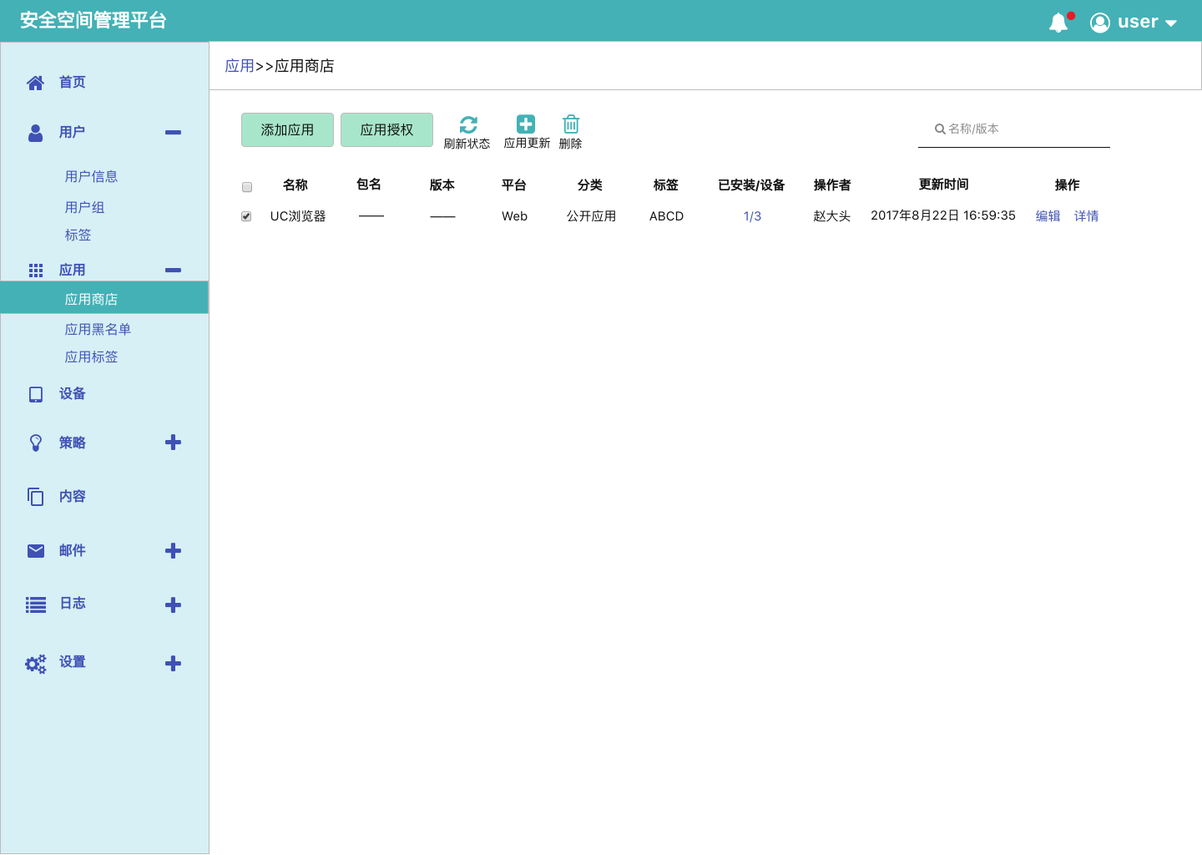

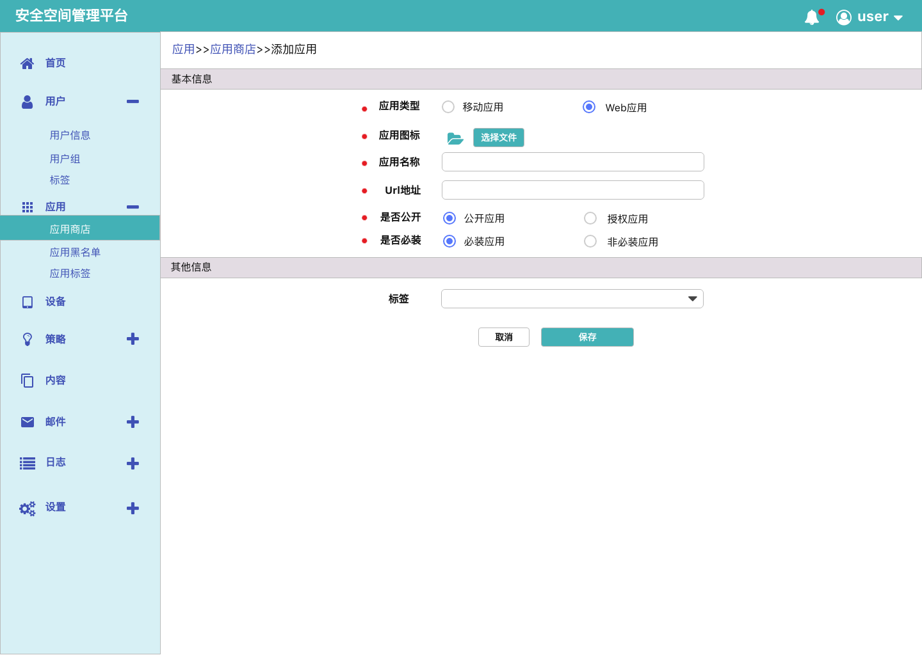

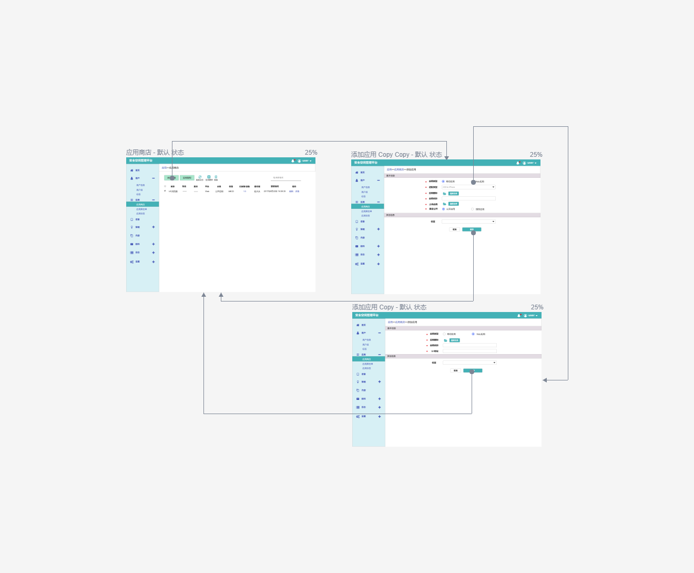

### 权限功能拆分

|  |  |
| --- | --- |
| 模块描述 | 权限功能拆分 |
| 功能描述 |  |
| 优先级 |  |
| 输入/前置条件 |  |
| 需求说明 | 1. 增加策略页中的客户端策略页 2. 将现有**系统设置中的水印设置模块、客户端设置中的截屏、剪切板、保活、防卸载与客户端权限模块**移除，转移到该策略页下配置。 3. 客户端策略具有默认策略，该默认策略不可编辑、更改、禁用、删除（同设备策略中的默认策略一样） 4. 默认策略下，除开启基础权限外，其余项为缺省项。 5. 限制策略中对未购买License的策略，置为灰色且不可交互 6. 当鼠标悬停（无需点击）到“提示！”字样上时，在鼠标悬停位置打开提示面板，显示提示字样。 7. 提示对应关系如下表  |  |  | | --- | --- | | 保活 | 开启本项需要开启客户端权限中的以下权限：**悬浮窗**、**设置为默认桌面**、**开机自启动**、**锁屏不清理**。 | | 防卸载 | 开启本项爱需要开启**安全空间保活**以及客户端权限中的以下权限：**悬浮窗**、**设置为默认桌面**、**辅助功能**、**开机自启动**、**锁屏不清理**。 | | 基础权限 | 提供安全空间内应用正常使用的基础权限，禁用此项后安全空间将无法正常使用 | | 设备管理器 | 提供安全空间设备管控功能，禁用此项后终端将无法执行擦除企业数据、恢复出厂设置等操作 | | 查看应用使用情况 | 提供对Android系统中应用管控功能，禁用此项后终端将无法执行禁用短信、应用策略等操作 | | 悬浮窗 | 增强安全空间对Android系统中应用的管控，禁用此项后防卸载功能将失效，同时应用策略将无法执行 | | 设置为默认桌面 | 提供安全空间保活功能，禁用此项后安全空间进程可被杀死，设备重启或进程被关闭时将无法接收并执行策略 | | 辅助功能 | 提供安全空间防卸载功能，禁用此项后防卸载功能将失效 | | 开机自启动 | 增强安全空间保活功能，禁用此项后安全空间进程可被杀死，设备重启或进程被关闭时将无法接收并执行策略 | | 锁屏不清理 | 增强安全空间保活功能，禁用此项后安全空间进程可被杀死，设备重启或进程被关闭时将无法接收并执行策略 |  1. 当用户开启了保活或防卸载时，在保存策略时检测其是否已经满足了保活和防卸载需要的前置条件，若不满足则在点击保存时中断该操作并提示用户：“保活/防卸载功能前置条件未满足，请重新设置。“ |
| 输出/后置条件 | 策略合并的冲突消解：  限制策略从严合并  水印开启与否按水印开启合并，其余水印设置按照后下发的生效。 |
| 补充说明 |  |

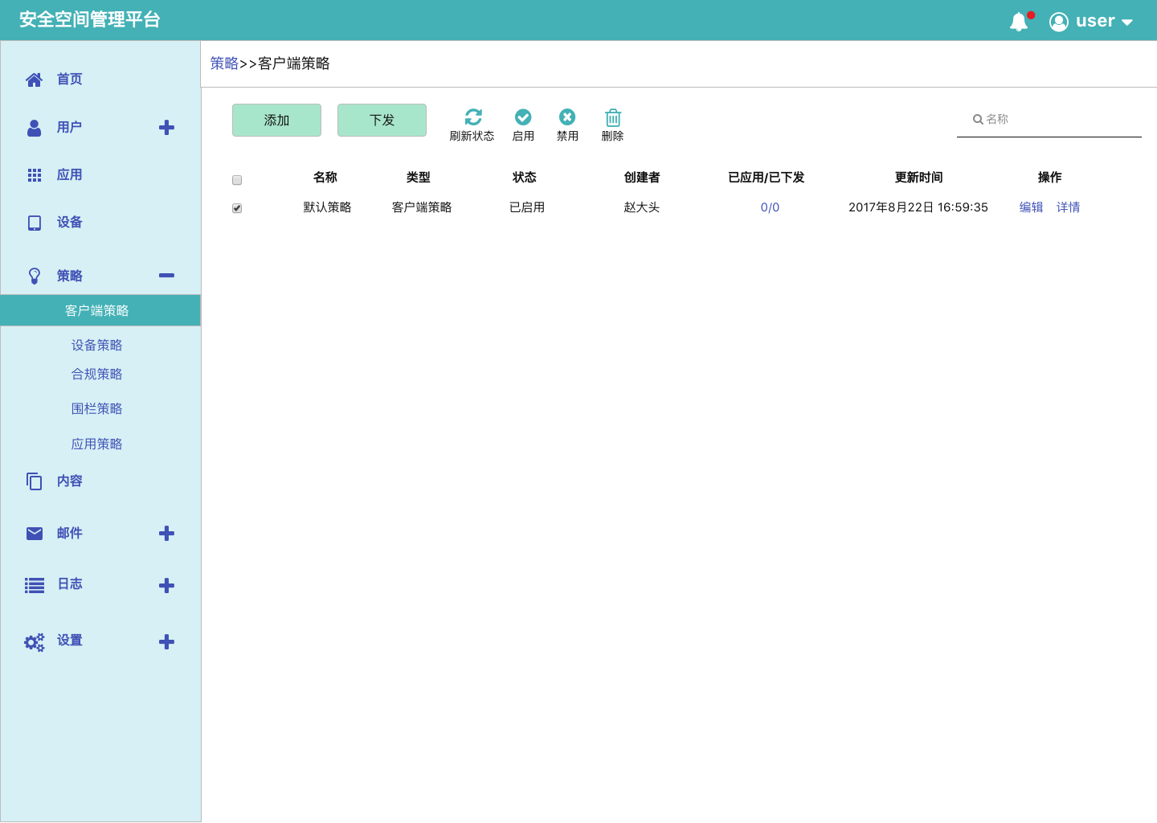

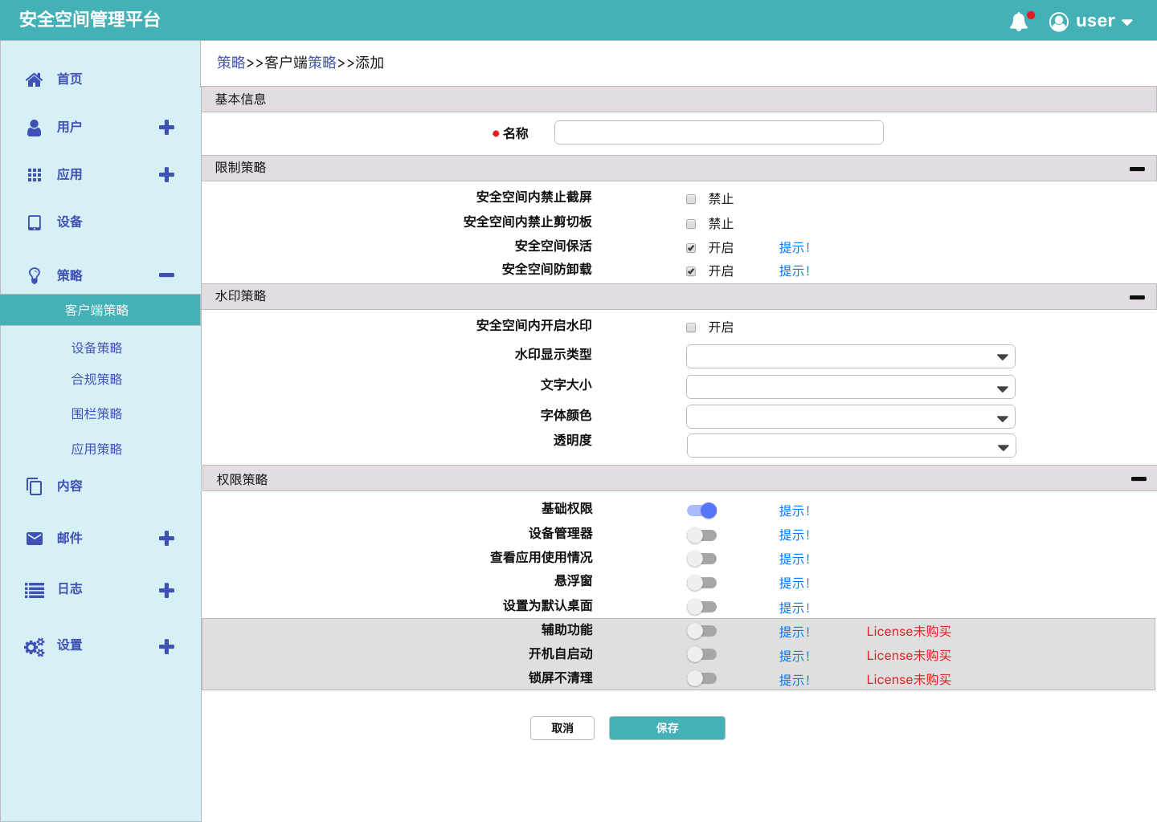

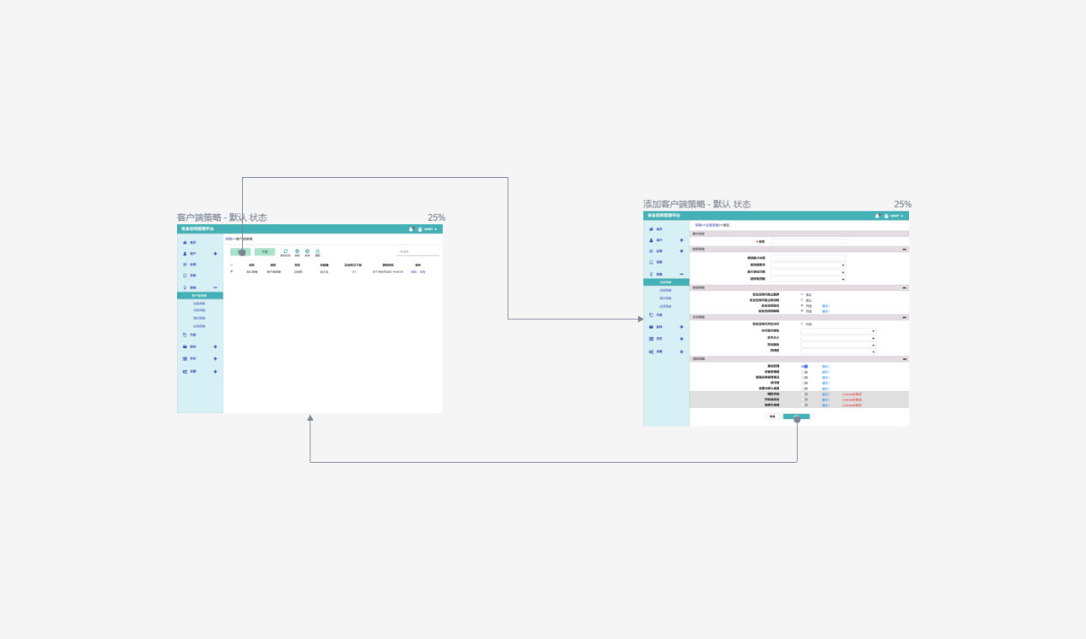

## 其他

### 专利

撰写以下5个专利的技术交底书。

1、一种移动终端设备管理和权限控制的方法——林强  
2、一种支持第三方软件的虚拟软件沙盒方法——振相

3、一种移动终端数据防泄密的方法和装置——刘强

4、一种移动终端多因素身份认证及单点登录的方法及系统——张俊

5、一种移动终端安全剪切板功能的方法和装置——唐